わたしの日本語教室
ユニット18

ことば
日本語教室 | ボランティア | 季節 | 行事 | あります（行事が～）
お花見 | 木 | 下 | 夏 | 盆踊り
踊ります | 歌います | 仕事

①
②
③
④
44
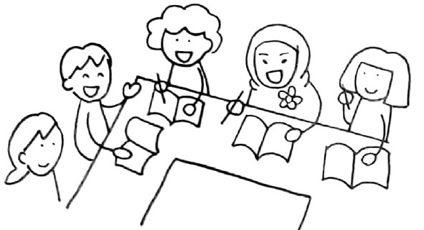
楽しい日本語教室
わたしは、毎週土曜日、西町の日本語教室で日本語を勉強します。ボランティアの岡田さんとおしゃべりしたり、漢字を勉強したりします。漢字は読み方がいろいろあるので難しい
です。でも、わたしは漢字の勉強が好きです。それに、教室にはたくさん友だちがいるので、
とても楽しいです。
日本語教室で、ときどき季節の行事があります。春は、みんなでお花見に行きます。桜の
木の下でお弁当を食べたり、写真を撮ったりします。夏は、西町の盆踊り大会に行きます。町の人といっしょに踊ったり、歌ったりします。
月曜日から金曜日まで、仕事が忙しいので、とても疲れます。でも、日本語教室は楽しいので、絶対に休みません。
ノフィさん
⑤
Q&A
Q1:ノフィさんは日本語教室で何をしますか。  Q2:どうして漢字は難しいですか。  Q3：桜の木の下で何をしますか。  Q4：盆踊り大会で何をしますか。 | A1:日本語を勉強します。ボランティアの岡田さんとおしゃべりしたり、漢字を勉強したりします。  A2:読み方がいろいろあるので、難しいです。  A3:お弁当を食べたり、写真を撮ったりします。  A4:町の人といっしょに踊ったり、歌ったりします。
Q5：ノフィさんはときどき日本語教室を休みますか。 | A5:いいえ。日本語教室は楽しいので、絶対に  休みません。
⑥
質問に答えましょう
①あなたは識字・日本語教室で何をしますか。
②あなたの教室で行事がありますか。どんな行事ですか。その行事で何をしますか。
③あなたは教室をときどき休みますか。絶対に休みませんか。どうしてですか。
⑦

話しましょう・書きましょう あなたの教室について話してください。

ちょっと文法
①ボランティアの岡田さんとおしゃべりしたり、漢字を勉強したりします。
②教室にはたくさん友だちがいるので、とても楽しいです。
日本語教室は楽しいので、絶対に休みません。
45

